我的新二奶

陳東榮

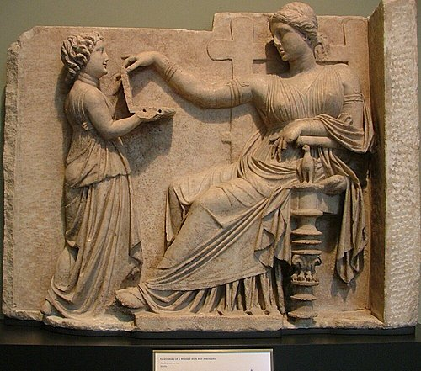
The world's first laptop computer
我的新二奶, 在經過一段長期的瞭解之後, 終於娶過門, 進了我家了。 她還帶來了不少嫁粧。 我對這二奶的家世, 本來就非常清楚, 她家的信譽優良, 生的幾位女兒都是標緻美麗, 聰明能幹, 賢慧忠貞, 從來不會自己出門, 到處三姑六婆, 惹是生非。 而且即使有發生了什麼問題, 岳父母大人們, 也都會出面, 很快的替女婿們解決問題。 不但出力, 有時還出錢, 包君滿意。 因此我的連襟們都很滿意他們的天作之合。 雖然知道, 我己有一位明媒正娶, 美麗賢慧的元配, 但他們也忍不住, 好康得相報, 知道我感情豐富, 熱情洋溢, 假如能充分利用, 雨露均霑, 確實也是一番功德。
老實說, 我對於這位新二奶, 也是經媒妁之言, 先婚後愛, 愛情從零培養起, 才有完美的婚姻關係。這就是台灣以前一位名士, 高官魏大爺所說的 “調教”, 調教出一位, 溫柔懂事, 琴瑟和合, 又是琴棋詩藝皆通的才女--- X女士 。不過, 我也不單是見獵心喜, 頭腦長在肚臍下的人, 我過去也曾經跟她的姊姊們, 有來有往, 因此對她們姊妹的個性也非常清楚, 。 尤其她年青, 教育程度更高, 嫁粧更多, 更高級, 我相信, 我們的關係一定會非常圓滿的。
一個屋頂之下, 不能有兩個女人, 這是天經地義的事. 我的正宮夫人, 當然開頭時很不高興, 不過很奇怪的是, 她最反對的是, 娶二奶的費用太高了, 她倒不擔心, 我們之間的恩恩愛愛會有什麼問題。 經過我的開導之後, 她也就高高興興地幫我把這位新二奶迎進家門了。 因為我告訴她, 我這正人君子, 不抽煙不喝酒, 不喜歡外出交際, 沒有狗兄狗弟一大堆, 既不讀書就只是愛嘮叨, 如果我有了這位新二奶, 就像給那小嬰孩一個大奶嘴, 我就不會囉哩囉嗦了。
我老早就準備一間很漂亮, 適舒的小洞房. 迎進了這個洞房後, 我就把她安置好, 告訴她書房裏種種的設備及種種她所需要的日常用品。 她也很高興, 立刻就開始工作起來。
就這樣子, 我的二奶就在我家很快樂的住了下來, 我也如魚得水, 有時還廢寢忘食, 半夜裏, 大夫人有時會輾轉不能成眼, 從睡房跑出來, 站在小洞房門之外, 向我用一種很曖昧的語氣說” Honey, 龍體保重啊! 太晚了, 快回來上床睡吧!!”
不過我的大夫人總究是一位知書達理, 與我推心置腹, 結縭三十七年的老伴, 在她的眼中, 我是一個調皮搗蛋的小男孩, 她總是很有耐心地包容我, 原諒我, 縱容我。雖然在與她朋友交談之中, 往往在我面前, 埋怨說我有了二奶, 就把她冷落了。 不過, 她有時興起, 看我在與二奶在房間裏嘻嘻哈哈, 她也會跑到小洞房裏來, 一起來湊熱鬧, 我這時刻就樂比神仙, 大享齊人之福了。
最近, 善良, 體貼的正宮夫人,大概是因為對於二奶與她分享, 教她女人打入男人心中的馭夫之道, 有所心領神會, 竟然每當我在與二奶搞的難分難捨的時候, 她總是悄悄地走近來, 輕輕地把一碗剛洗淨的藍草莓放在我身邊, 據說這藍草莓對花甲之年的攝護腺有回春之神效。

後記:
如果, 您也要想見賢思齊, 不甘後人, 我也很慷慨的的與您分享, 我的岳父母, 經營是一家世界聞名的電腦公司, 雖然我的二夫人是他們最小的女兒, 但是, 如果您的聘金能感動他們, 他們隨時會再為您生個女兒。 至於, 我們旁邊那些看的眼紅的女仕們, 如果妳們的嫁粧可觀, 這兩位未來的公婆, 也會替妳隨時生個”後生”囉!!!
好了, 好了, 玩笑到此為止, 我的新二奶, 其實就是我六個月前新買的Dell Computer啦!!!

刊於 太平洋時報 (北美洲 )--6/25/2008

